Выделяем полные квадраты:
для x: 9(x²+2*3x + 3²) -9*3² = 9(x+3)²-81,
для y: -4(y²-2*1y + 1) +4*1 = -4(y-1)²+4.
В итоге получаем: 9(x+3)²-4(y-1)² = 36.
Разделим все выражение на 36:
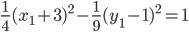
4. Параметры кривой.
Данное уравнение определяет гиперболу с центром в точке:
C(-3; 1) и полуосями: a = 2 (действительная полуость);
b = 3 (мнимая полуось)
Найдем координаты ее фокусов: F₁(-c;0) и F₂(c;0),
где c - половина расстояния между фокусами
Определим параметр c: c² = a² + b² = 4 + 9 = 13
Тогда эксцентриситет будет равен:
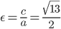
Асимптотами гиперболы будут прямые:
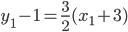
и
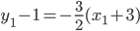
Директрисами гиперболы будут прямые:
